# **流动党员第八联合党支部组织开展主题党日活动**

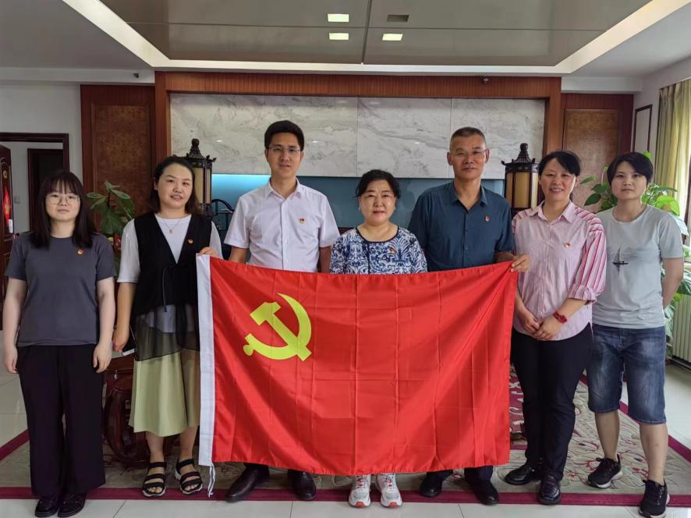

根据中共北京市社会服务领域基金会第二联合委员会的工作要求，2023年6月19日下午，流动党员第八联合党支部组织开展主题党日活动，流动党员第八联合党支部书记任永华同志为大家讲授党课，第二联合党委委员周福华同志莅临指导。北京博能志愿公益基金会、北京合一绿色公益基金会、北京万和公益基金会部分党员和积极分子参加了此次会议。

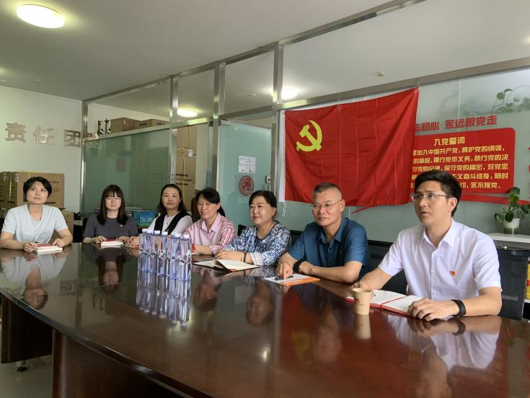

会上，周福华同志给大家详细介绍了党建工作在社会组织评估工作中的重要性，并强调要在日常党建工作中珍惜党旗、党徽和学习资料，鼓励大家积极参加党建活动。

任永华书记从马列主义毛泽东思想、邓小平理论、三个代表、科学发展观、习近平新时代中国特色社会主义思想，结合北京万和公益基金会的“医疗设备进基层”公益项目，着重阐述了新时代中国共产党人的奋斗目标。

“医疗设备进基层”项目旨在从根本上解决困难地区医疗设备使用和基础设施陈旧的问题，改善困难地区卫生工作、卫生事业的环境，从而提高诊断水平，同时医院有义务对困难弱势家庭进行费用减免关怀，并将受益帮扶对象相关数据反馈给基金会，从根源上解决患者“看病难，看病贵”的问题，避免“因病致贫、因病返贫”的现象出现。

在座党员纷纷表示，作为公益组织，我们的公益项目要和党的目标高度契合，全面贯彻新时代中国特色社会主义思想，为全面建设社会主义现代化国家而团结奋斗！

责任编辑：裴智泉 审核：刘亚超